Если профессия становится образом жизни,

то ремесло превращается в искусство.

И.Шевелёв
Профессиональная ориентация в школе - это система учебно-воспитательной. работы, направленной на усвоение учащимися необходимого объѐма знаний о социально-экономических и психофизических характеристиках профессий.

Профориентация в школе – это комплекс действий для выявления у школьников склонностей и талантов к определённым видам профессиональной деятельности, а также система действий, направленных на формирование готовности к труду и помощь в выборе карьерного пути. Реализуется непосредственно во время учебно-воспитательного процесса, а также во внешкольную и внеурочную работу с обучающимися и их родителями.
Подготовка обучающихся к самостоятельному, осознанному выбору профессии должна являться обязательной частью гармоничного развития каждой личности и неотрывно рассматриваться в связке с физическим, эмоциональным, интеллектуальным, трудовым, эстетическим воспитанием школьника, т.е. быть интегрирована в весь учебно-воспитательный процесс, а следовательно профориентационная работа в школах является одним из важнейших компонентов в развитии как отдельно взятого человека, так и общества в целом.

Информация для обучающихся
Поступление в высшие военно-учебные заведения Министерства обороны РФ на 2023 учебный год по программам высшего и среднего профессионального образования.
Список образовательных организаций среднего профессионального образования, подведомственных Министерству труда и социальной защиты Российской Федерации

Нормативно-правовое обеспечение в области профориентации
- Федеральный закон от 29.12.2012 N 273-ФЗ «Об образовании в Российской Федерации» (ред. от 01.03.2020) (п.3 ст.66; п.1 ст. 75).
[Электронный ресурс] – URL: http://www.consultant.ru/document/cons_doc_LAW_140174/
- Постановление Правительства РФ от 27.08.1996 №1 «Об утверждении Положения о профессиональной ориентации и психологической поддержки населения в Российской Федерации».
[Электронный ресурс] – URL: http://base.garant.ru/136694/
- Распоряжение Минпросвещения России от 23.09.2019 N Р-97 “Об утверждении методических рекомендаций о реализации проекта «Билет в будущее» в рамках федерального проекта «Успех каждого ребенка».
[Электронный ресурс] – URL: http://www.consultant.ru/document/cons_doc_LAW_334897/
- Указ Президента РФ от 07.05.2018 N 204 (ред. от 19.07.2018) «О национальных целях и стратегических задачах развития Российской Федерации на период до 2024 года».
[Электронный ресурс] – URL: http://kremlin.ru/acts/bank/43027
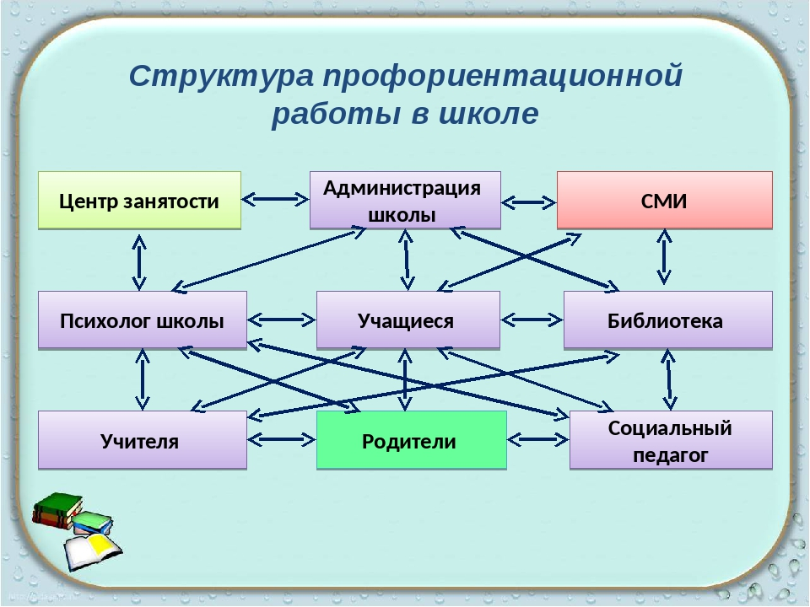

Профориентационная работа в школе

Профориентация – комплекс психолого-педагогических мер, направленный на профессиональное самоопределение школьника. Профориентация реализуется через учебно-воспитательный процесс, внеурочную и внешкольную работу с учащимися.

Цель профориентационной работы в школе:

- оказания профориентационной поддержки учащимся в процессе выбора профиля обучения и сферы будущей профессиональной деятельности; - выработка у школьников профессионального самоопределения в условиях свободы выбора сферы деятельности, в соответствии со своими возможностями, способностями и с учетом требований рынка труда.

Задачи профориентационной работы:

- получение данных о предпочтениях, склонностях и возможностях учащихся; - выработка гибкой системы сотрудничества старшей ступени школы с учреждениями дополнительного и профессионального образования. Основные направления профессиональной ориентации учащихся:

- Профессиональной просвещение;

- Профессиональная диагностика;

- Профессиональная консультация и др.

Этапы профориентации в школе

Начальная школа, 1-4 классы
На этом этапе продолжается начатое в детском саду знакомство с профессиями через профориентационные уроки с приглашёнными специалистами, экскурсии, тематические внеклассные занятия, утренники и т.д. У школьников начальных классов происходит формирование ценностного отношения к труду, путём непосредственного включения в различные виды учебно-познавательной деятельности (игровую, трудовую, социальную, исследовательскую) развиваются интересы и потребность учиться.
Уже в начальной школе важно не упустить момент и вовремя заинтересовать ребят предстоящим выбором профессии. Большим подспорьем будет большое количество кружков, дополнительных занятий по интересам. Для учащихся с 3 класса можно постепенно вводить психологические игры и занятия.

Средняя школа, 5-7 классы
С переходом ребят в среднюю школу профориентация продолжается разнообразными играми: деловые, профориентационные, психологические. Этим достигается расширение знаний о мире профессий и предоставляется возможность сделать первые шаги в сторону выбора интересной для себя профессии. Школьники начинают осознавать свои интересы и возможности, приобретают базовые представления о направлениях возможных специальностей, знакомятся с требованиями, которые предъявляют различные профессии.

Средняя школа, 8-9 классы
С приближением первого выпускного класса и первых серьёзных государственных экзаменов профориентационная работа от игр и экскурсий переходит к целенаправленному содействию учащимися дальнейшего профиля обучения, который сузит круг возможного выбора профессий и облегчит дальнейший учебный и трудовой путь.
В 8-9 классах начинается активная диагностическая работа школьного психолога, проводятся уроки осознанного выбора профессии. Школьники изучают более серьёзные специальности, предъявляющие повышенные требования к сотрудникам (МЧС, образование, медицина и т.д.). Факультативные занятия и углублённые кружки по интересам начинают играть ещё большую роль в осознании собственных ценностей и интересов и осознанного выбора профессии.
Школьным психологом, совместно с учителями, проводятся индивидуальные и групповые консультирования по вопросам выбора той или иной профессии, адекватного соотношения интересов, способностей, здоровья ребёнка и требований профессии.

Старшеклассники, 10-11 классы
Это наиболее ответственный этап школьной профориентации, успешность которого во многом зависит от качественной работы в начальной и средней школе. Школьным психологом ещё больше расширяется консультационная деятельность для учащихся и их родителей. В школе проводятся презентации ведущих ВУЗов города, организуются экскурсии на дни открытых дверей.
Большое внимание уделяется саморазвитию и самоподготовке старшеклассников, обсуждение и возможные корректировки дальнейших профессиональных планов, окончательно формируются предпочтения к выбранным профессиям, производится оценка готовности к ним.

Формы профориентационной работы в школе

Работа с учащимися
- Встречи с интересными людьми, представителями профессий, представителями высших учебных заведений и предприятий-работодателей.
- Экскурсии на предприятия.
- Факультативные занятия, кружки по интересам, углублённое изучение предметов.
- Помощь в определении необходимости дополнительного образования и выборе курсов в школе или за её пределами.
- Анкетирование учащихся.
- Комплексное профориентационное сопровождение на протяжении всего времени обучения в школе (консультации, тестирование, занятия, тренинги т.д.).

Работа с родителями
- Индивидуальные беседы и консультации для родителей учеников.
- Лекции для заинтересованных родителей об их вкладе в выборе ребёнком профессии и получении соответствующего образования.
- Проведение классных и общешкольных родительских собраний.
- Анкетирование родителей.
- Создание инициативной группы родителей, готовых помогать в организации и сопровождении экскурсий, привлекать интересных людей для выступлений перед классом или самостоятельно рассказать о своей профессии.
- Привлечение родителей для помощи с временным трудоустройством старшеклассников во время каникул.

Организационно-методическая деятельность
- Ведение профориентационной работы в школе, создание своих и адаптация имеющихся программ по профессиональной ориентации школьников.
- Помощь учителям и сотрудникам школы с подбором материала, в проведении занятий, диагностики и консультаций.

Оценка эффективности профориентационной работы в школе

Для проведения качественной оценки профориентационной работы в школе можно выделить 5 результативных критериев и 2 процессуальных.
К результативным критериям относятся:
Достаточность информации о выбранной профессии и методах её получения.
Школьник может сделать осознанный выбор профессии, только зная о её месте на рынке, условиях труда, предъявляемых требованиях к знаниям и физическим характеристикам. При наличии достаточного количества полученной информации ученик ясно представляет себя в выбранной профессии и необходимые шаги для её получения.
Потребность осознанного выбора будущей профессии
Если ученик проявляет активность в поиске информации о тех или иных специальностях без давления извне, самостоятельно пробует себя в интересующих направлениях возможной деятельности или составил план дальнейших действий, то критерий потребности обоснованного выбора профессии можно считать полностью удовлетворённым, а стоящую перед школами задачу выполненной.
Осознание школьником общественной значимости труда
В процессе школьной профориентационной работы учащимся школ должно прививаться отношение к труду как к жизненной ценности. У школьников 8-9 классов подобное отношение находится в прямой взаимосвязи с потребностью осознанного выбора профессии, что прямо влияет на качество их дальнейшей жизни.
Осознание школьников своих возможностей и интересов
Под руководством школьных, опытных специалистов ученик со временем осознаёт свои желания, ценности, физические и моральные возможности и основываясь на них совершает выбор дальнейшего карьерного пути. Большая роль здесь отводится школьным психологам и педагогам для максимально корректного определения характеристик ребёнка.
Наличие плана дальнейших шагов к получению профессии
Школьник должен сделать осознанный выбор профессии, базируясь на всём многообразии полученной информации о рынке труда с учётом собственного мнения и возможностей. После совершённого выбора старшеклассник также должен хорошо представлять себе все дальнейшие шаги, которые в результате и приведут его к искомой профессии. Наличие такого плана свидетельствует об успехе проведённой школьной профориентационной работы.
Двумя процессуальными критериями результативности школьной профориентационной деятельности можно назвать:
Индивидуальный характер профориентации
Любые предпринимаемые действия должны учитывать индивидуальные интересы, способности и возможности каждого ученика.
Направленность профориентации на всестороннее развитие личности
Школьникам должна предоставляться возможность самостоятельного выбора профессии, пробовать свои силы в разнообразных направлениях и специальностях, планировать будущие шаги для получения искомой специальности, а педагоги и родители могут лишь активно способствовать и помогать, не делая выбора за ребёнка.

